DogfightZ 游戏说明

运行环境：Windows JRE1.8

使用 “dogfight启动游戏.bat” 启动游戏，来到菜单界面

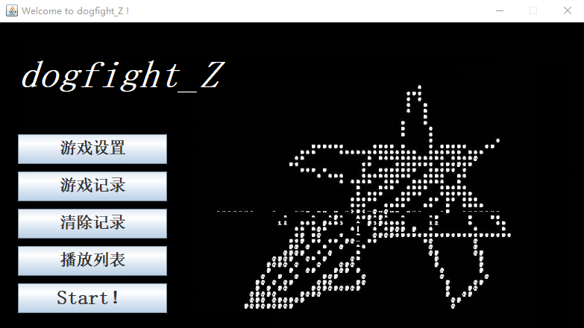

点击Start ! 按钮即可开始游戏，开始游戏后请关闭输入法，使用 [ 和 ]（缩放） 、IJKL（显示尺寸）和MN（字体）键调整画面以适配屏幕

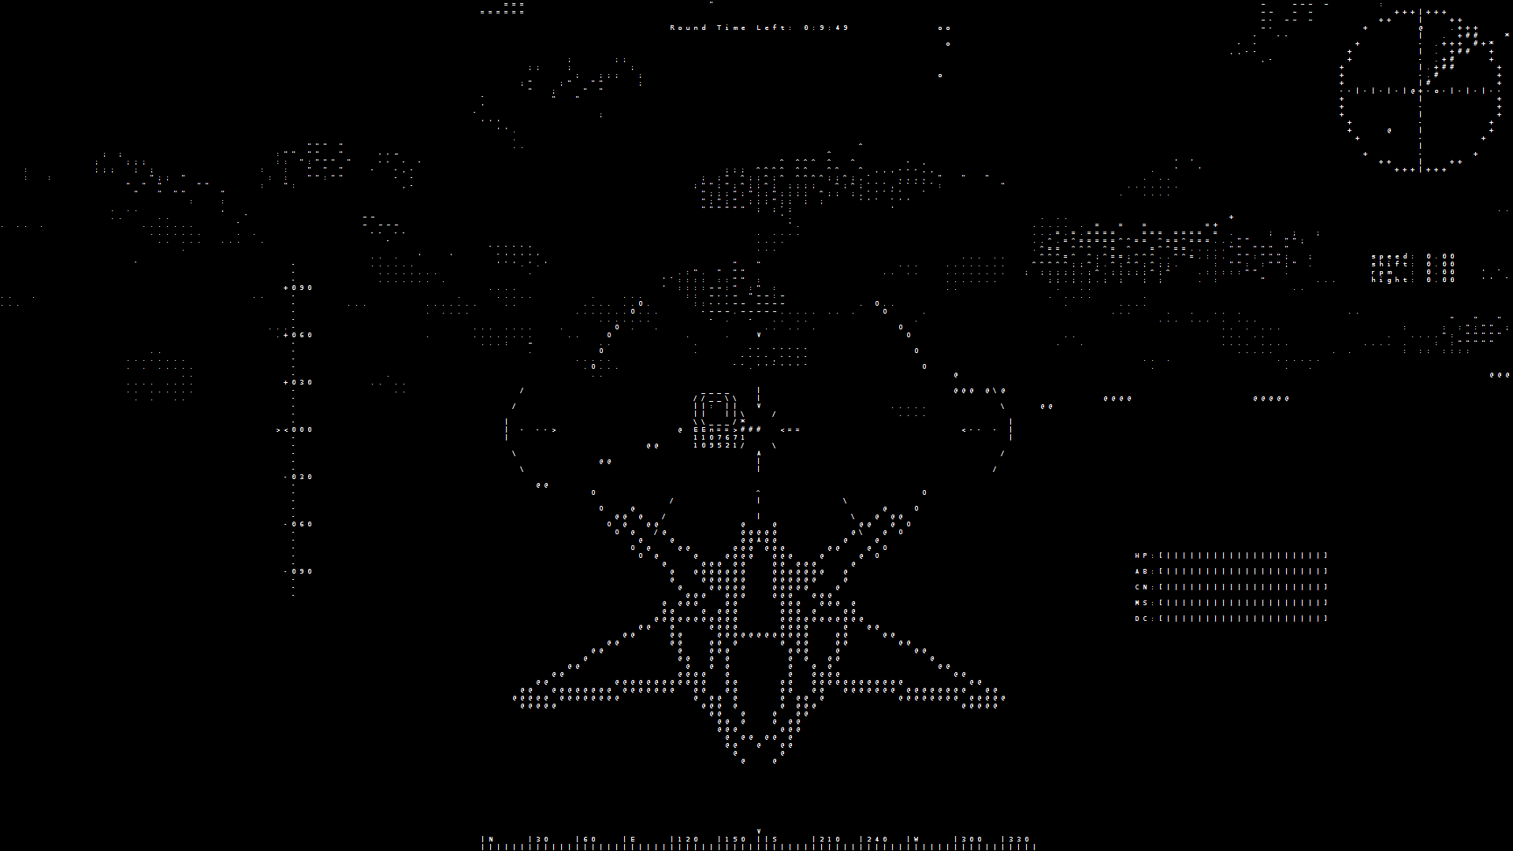

**游戏试玩预览视频<https://www.bilibili.com/video/BV1XU4y1T794>**

**游戏操作说明：**

**//战机基本操控（战机起飞前不具有机动能力）**

W: 增加油门

A: 水平左转

S: 减少油门并使用打开减速板减速

D: 水平右转

鼠标向上滑动：战机向上翻滚

鼠标向下滑动：战机向下翻滚

鼠标左右滑动：战机左右翻滚

鼠标滚轮：瞄准缩放

空格：使用加力燃烧加速飞行

**//战机战斗操控（刚进入游戏时要等待航炮 CN 和导弹 MS 装弹完成）**

鼠标左键：航炮开火

鼠标右键：导弹开火

鼠标中键：导弹开火并跟随导弹视角（按Q可回到战机视角）

X: 释放诱饵弹

**//其他键位**

F (按住)查看记分板

C 切换第一/第三人称视角

V 切换向前向后看视角

Q回到战机视角

P 暂停/继续

E 播放上一首音乐

R 播放下一首音乐

[ ] 调整画面缩放比例

1. K、L、I 改变分辨率

M、N 切换显示的字体

Esc 退出游戏

**//武器系统说明**

**航炮 CN** 可连续发射无制导的炮弹，单发炮弹伤害较导弹低但连续发射时火力密度高。开火时需要注意提前量，适合打击视区内近距离目标。

**导弹 MS** 发射前需要先锁定敌机：使用火控雷达照射敌机（将敌机标识保持在准星附近）即可开始锁定，锁定过程需要2s，锁定后会显示LOCKD（如下图）

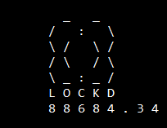

此时发射导弹，导弹将自动跟踪敌机。导弹伤害较高，摧毁一架敌机一般需要2～3枚导弹（一次装填4枚），适合打击视线范围外的目标。需要注意的是，开始锁定敌机时，敌机能够感受到被锁定，并释放多个诱饵弹干扰锁定，需要等待干扰弹脱离火控雷达照射范围后才能正常锁定敌机。导弹和诱饵弹的装填时间一致。

**诱饵弹 DC** 可以短暂干扰敌机锁定。战机被敌机尝试锁定时，屏幕右侧会出现锁定告警标志并闪烁（闪烁时间逐渐加快），如下图：

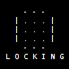

此时应按X键释放诱饵弹(DC-Decoy)干扰敌机锁定，并做机动动作，摆脱敌机追踪，否则如果该标志变为下图所示，即表明敌导弹已经发射，只能尝试做大幅度机动动作摆脱攻击：

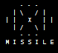

**//界面说明**

**右下方的界面元素从上到下为**

HP 生命值

AB加力燃烧可用时间

CN航炮炮弹弹匣余量

MS导弹弹匣余量（图中正在装填）

DC诱饵弹是否就绪

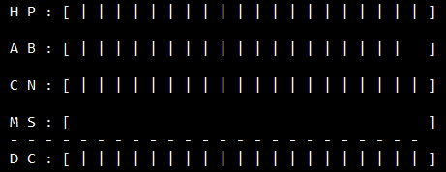

**屏幕右边的信息**

speed: 战机飞行速度

shift: 油门档位(0~16)

rpm: 引擎转速

hight: 飞行高度

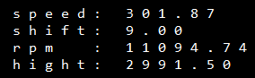

**屏幕右上方为飞行雷达**

敌机以@符号标识(新版本为X)

友机以o符号标识

自己保持在最中心

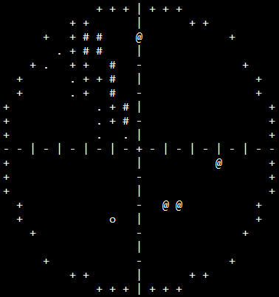

**//屏幕颜色闪烁说明**

短闪红：受到航炮攻击

长闪红：受到导弹攻击

准星变黄：航炮开火

背景闪黄：发射的航炮击中敌机

背景闪蓝：导弹开火

准星闪蓝：导弹命中敌机

当您驾驶战机持续做大幅度机动动作（如大角度转向、打开加力燃烧）时，由于人体对加速度G值的承受能力有限，视力会受到影响，您将会屏幕亮度将会降低、变红，如图所示

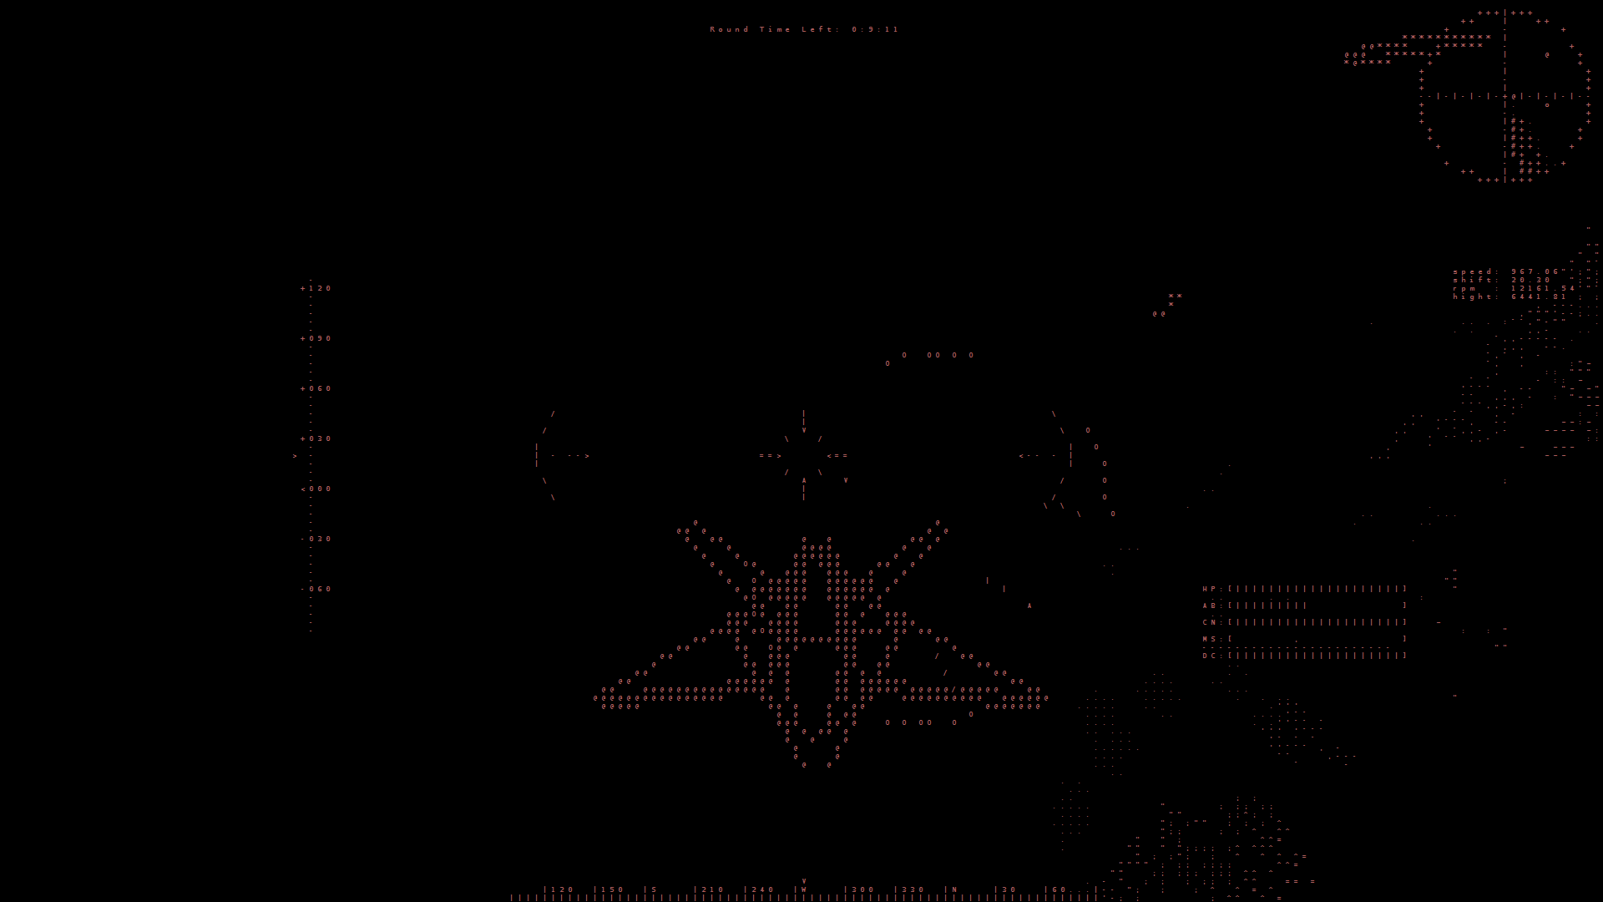

此时只需停止做大幅度机动动作，即可逐渐恢复视觉